5-nji umumy sapak (SÜUU we TH).

**Tema: Agyz suw guramalarynyň düzümi.**

1. Aşgabatagyzsuw trestiniň düzümi.
2. Ahal agyz suw önümçilik bölüminiň düzümi.
3. Torlaryň ulanylyşynda gerekli işgärleriň sany.

**Aşgabatagyzsuw trestiniň düzümi (01.01.2009ý)**

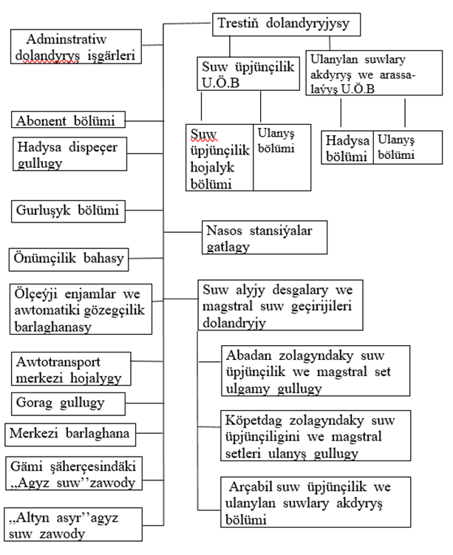

Aşgabat şäheriniň agyz suw tresti, Türkmenistanda iň uly edaralaryň biri bolup, onda zähmet çekýän işgärleriň jemi sany 1600 adama barabardyr. Trestiň gözegçiligindäki suw üpjünçilik setleriniň uzynlygy 1544,5 kilometr bolup, işgärleriň sany 108 adama deňdir. Trestiň gözgçiligindäki hapa suwlary akdyryjy setleriň uzynlygy 883.5 kilometr bolup, onda 113 işgär zähmet çekýär. Bu trest paýtagtymyzy agyz suw bilen üpjün edýän Gämi şäherçesindäki üç sany agyz suwzawodynyň, Ruhabat şäherçesindäki ―Altyn-Asyr‖ agyz suw zawodynyň hem-de Köpetdagyň etegindäki köp sanly ýer asty suwlary alyjy dik çuň guýylaryň bökdençsiz işlemegini üpjün edýär. Bu testiň, ulanylan suwlary akdyryjy bölümi bolsa, Paýtagtymyzda ulanylan suwlaryny tertipli akdyryp, arassalaýjy desgalara bermek işlerini ýerine ýetirýärler. Trestiň abonent bölüminde, suw alyjy müşderleri bilen hasaplaşyk işlerini ýerine ýetirýärler. Suw talap edijiler şulardan ybaratdyr.

**Töleg tariflary**

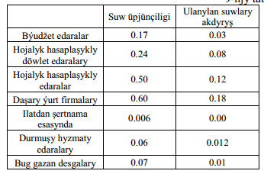

Şu suw talap edijiler abonent bölümine 1 m3 agyz suwuny almak üçin 1m3 ulanylan suwlary setlere bermek üçin tarif boýunça şertnama esasynda töleg tölenýär.

Aşgabat şäheriniň iň iri kärhanalarynyň biri bolan ―Türkmenbaşy‖ tekstil toplumy bir aýda ortaça 27333 m3suw

sarp edip, ulanylan suwlary akdyryjy şäher setine 84516 m3hapalanan suwlary akdyryp her aýda 22050,76 manat töleýär.

Ulanylan suwuň möçberiniň, üç esse ýaly köplügini, kärhananyň öz suw üpjünçilik çeşmesi ýagny, ýerasty suwlary alyp ulanylýanlygy bilen düşündirmek bolar.

Aşgabadyň iri panelli jaý gurluşyk zawody bolsa her aýda

21461 m3suwy alyp, şonça möçberdäki (21461m3) ulanylan

suwy şäheriň setine akdyrýar we aýda 7897,89 manat tarif

boýunça töleýär.

Aşgabadyň pagta egriji kärhanasy bir aýda ortaça 51999 m3 suwy alyp, şonça möçberdäki ulanylan suwlary hapa suw akdyryjy şäher toruna akdyryp 18530.22 manat töleýär. Trestiň abonent bölümi, suw talap edijileriň alýan we zyňylýan suwunyň möçberini takyk suw ölçeýjiler bilen yzygiderli ölçäp takyklap şertnama esasynda tölegi hasaplaýar.

Ahal agyz suw önümçilik bölüminiň düzümi.(01.01.2009 ý.)

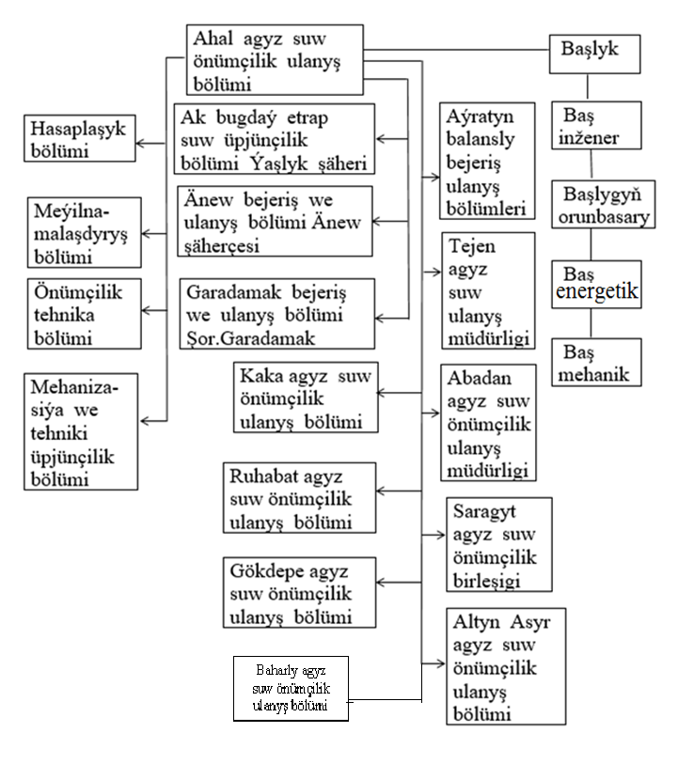

Ahal agyz suw önümçilik ulanyş bölüminiň bölümçelerinde we müdirliklerde dispeçer gullugy bardyr.

Bölüminiň özünde merkezleşdirlen dispetçer gullugy göz öňnüde tutulan däldir.

Aşgabat turba zawodynyň önümleri :

* Aýna süýümli turba.
* Politilen turbalar.
* Damjalaýyn suwaryş turbalay.
* Polipropilen turbalary.
* PWH şlanga.
* Polat simli termostatik turbalar.
* Polat simli termoplastik turbalar.
* Sepleýji parçalar

Aýna süýümli turbalar esasan kanalizasiýa suwlaryny akdyrmakda ulanylýar. Olar giň agyzyň kömegi bileb birikdirilýär. Politilen, polipropilen turbalar esasan sepleýji parçalar arkaly gyzdyryjy ütükler bilen gyzdyrylyp birikdirilýär. Olar esasan suw üpjünçiliginde ulanylýar. Polat simli termostatik we termoplastik turbalar ýörite ýerlerde, zawod fabriklerde ulanylýar.

Uly diametrli polipropilen turbalary esasan suw üpjünçiligi üçin ulanylyp olaryň basyşa durnuklylygy 12-16 Atm ýetýär. Olar esasan ýöreteleşdirlen ütükler arkaly gyzdyrylyp sepleýji parçasyz birikdirilýärler.

Torlaryň ulanylyşynda gerekli işgärleriň sany, torlaryň uzynlygyna laýyklykda kabul edilýär.

Mysal üçin L<=12 km N=3işgär; L= 40 km. N=10 işgär; L=500 km N=58 işgär. Eger-de L>500 km, bu ýagdaýda 1km=0,11işgäre deňdir.

Ulanylyş wagtynda şu işler ýerine ýetirilýär: profilaktiki gözegçilik, ýangyn üçin niýetlenen gidrantlary we armaturalary gözegçilik we bejeriş; manometr bilen tordaky basyşy barlamak; flansly birleşdirmeleri barlamak; çoýun turbalaryň birleşmelerini berkitmek; suwy ýapman tordan suw alyjy abzaly otyrtmak; torda gyşyna suw doňmazlyk çäreleri görmek, toruň doňuny çözmek, suwaryş torlaryna suw goýbermeklik we beklemek, torlary ýuwmak, guýularda bejeriş işlerini geçirmek, suw ölçeýjileri barlamak we bejermek.